FASE 1
StudyShare - Plataforma de partilha de apontamentos e materiais académicos

- Identificação do Projeto
Campo | Informação
Nome provisório da aplicação | StudyShare
Tema | Plataforma de partilha de apontamentos e materiais académicos
Membros do grupo | Gonçalo Teixeira – 31396 | Diogo Monteiro – 32428
Curso / Turma | Engenharia Informática – Turma D
Data e versão | 20 de novembro de 2025 – v1.0

- Contexto e Motivação
Muitos estudantes enfrentam dificuldades em aceder a apontamentos de qualidade, especialmente quando faltam a aulas, não conseguem acompanhar toda a matéria ou necessitam de perspetivas diferentes sobre os conteúdos lecionados. Atualmente, a partilha de materiais académicos acontece de forma dispersa através de grupos de WhatsApp, emails ou plataformas genéricas como Google Drive, tornando difícil encontrar, organizar e avaliar a qualidade dos conteúdos.

A StudyShare pretende centralizar e facilitar esta partilha, criando um repositório colaborativo onde os estudantes podem carregar, descarregar e avaliar apontamentos, resumos, fichas de exercícios e outros materiais didáticos, organizados por disciplina e curso. Esta solução promove a colaboração académica, o apoio mútuo entre estudantes e garante que materiais de qualidade sejam facilmente acessíveis a toda a comunidade estudantil.

- Objetivos da aplicação
A aplicação tem como objetivo principal facilitar o acesso e a partilha de materiais de estudo de qualidade entre estudantes, promovendo uma cultura de colaboração académica.
Objetivos específicos:
- Criar um repositório centralizado e organizado de materiais académicos.
- Permitir upload e download fácil de apontamentos, resumos e fichas.
- Implementar um sistema de avaliação/reputação para destacar os melhores conteúdos.
- Facilitar a pesquisa e filtragem de materiais por disciplina, curso, tipo e palavras-chave.
- Promover a interação entre estudantes através de comentários e feedback sobre os materiais.
- Garantir a qualidade e relevância dos conteúdos partilhados através de validação da comunidade.

- Principais Utilizadores
Tipo de Utilizador | Descrição | Principais Ações
Estudante | Utilizador registado que partilha e consome materiais académicos | - Fazer upload de apontamentos - Descarregar materiais - Avaliar conteúdos (likes/estrelas) - Comentar e discutir materiais - Pesquisar por disciplina/tema
Administrador/Moderador | Garante a qualidade da plataforma e o cumprimento das regras | - Moderar conteúdos inadequados - Remover duplicados ou spam - Gerir categorias/disciplinas - Monitorizar atividade da plataforma

- Requisitos Funcionais

- Como estudante, quero registar-me e autenticar-me com email institucional para aceder à plataforma.
- Como estudante, quero fazer upload de ficheiros para partilhar materiais de estudo.
- Como estudante, quero organizar os materiais por disciplina/curso para facilitar procura e categorização.
- Como estudante, quero pesquisar e filtrar materiais por disciplina, tipo, data, avaliação para encontrar rapidamente o conteúdo.
- Como estudante, quero avaliar os materiais com likes/estrelas para destacar os melhores conteúdos.
- Como estudante, quero comentar nos materiais para esclarecer dúvidas ou sugerir melhorias.
- Como estudante, quero descarregar materiais facilmente para ter acesso rápido ao estudo.
- Como estudante, quero consultar o meu perfil para ver histórico de uploads e reputação.
- Como estudante, quero receber notificações (opcional) de novos materiais nas disciplinas que sigo.
- Como estudante, quero denunciar materiais inadequados ou com erros para melhorar a qualidade da plataforma.
- Como administrador, quero moderar conteúdos reportados para garantir qualidade.
- Como administrador, quero remover duplicados ou spam para manter ordem.
- Como administrador, quero gerir categorias/disciplinas para manter organização.
- Como administrador, quero monitorizar atividade da plataforma para avaliar uso.
- Como administrador, quero gerir utilizadores e permissões para garantir funcionamento seguro.

- Requisitos Não Funcionais
- Usabilidade: Interface simples, intuitiva e acessível para utilizadores com diferentes níveis técnicos.

- Segurança: Autenticação obrigatória para upload; proteção contra upload de ficheiros maliciosos.

- Desempenho: Carregamento rápido da página inicial e resultados de pesquisa (< 2 segundos).

- Escalabilidade: Suportar crescimento gradual de utilizadores e materiais sem degradação de desempenho.

- Acessibilidade: Seguir boas práticas WCAG para garantir acesso a utilizadores com necessidades especiais.

- Armazenamento: Sistema de backup regular para prevenir perda de dados.

- Modelo de Informação
- Mockups
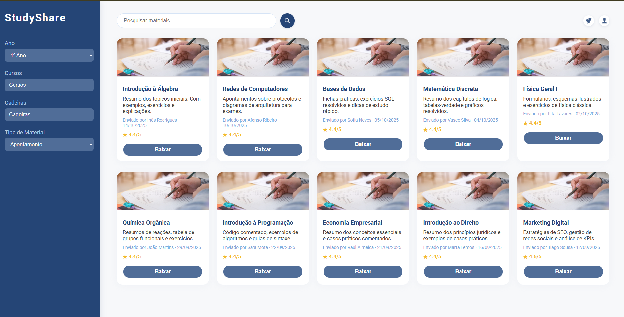

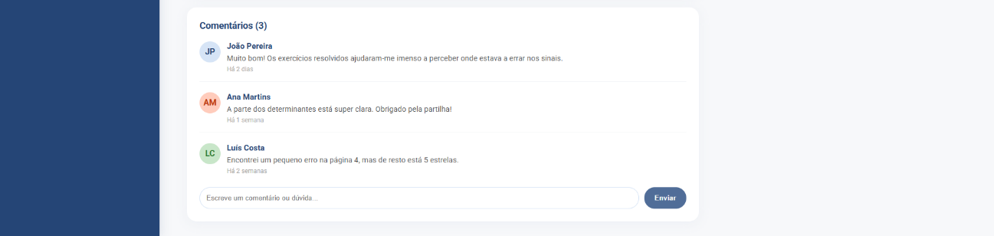
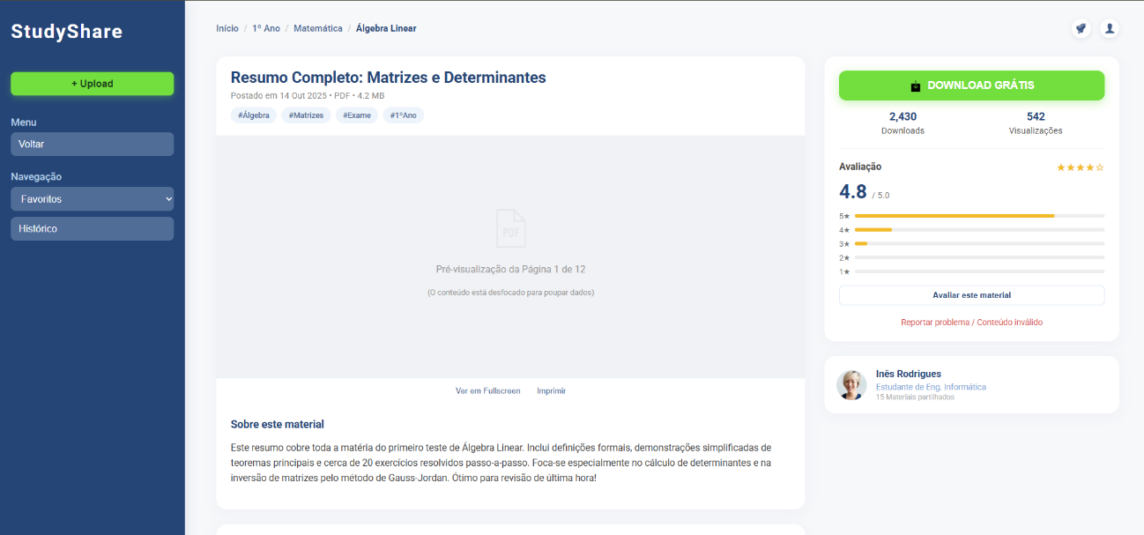
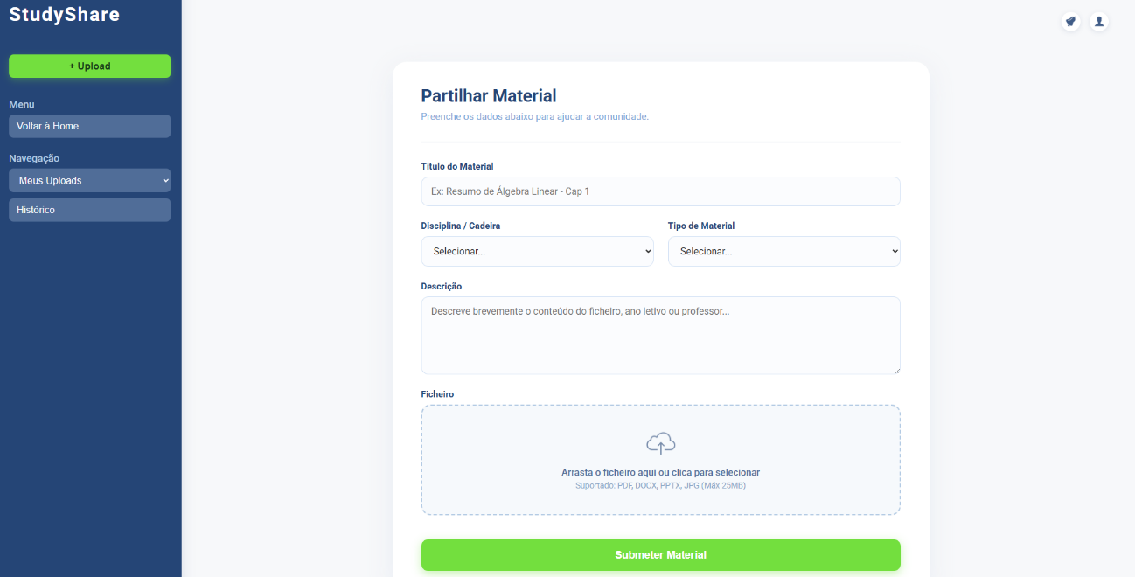

- Validação Inicial
Metodologia: Foram realizadas conversas informais com 4 colegas do curso de Sistemas de Informação para validar a ideia e recolher feedback inicial.
Feedback recolhido:

- Colega 1 (3º ano): "Seria muito útil, especialmente para disciplinas com muita matéria teórica. Gostava de ter um sistema de tags para encontrar conteúdos específicos mais facilmente."

- Colega 2 (2º ano): "Acho essencial ter um sistema de rating para saber quais os melhores apontamentos. Já perdi tempo a descarregar ficheiros inúteis de grupos de WhatsApp."

- Colega 3 (1º ano): "Como caloiro, seria ótimo ter acesso a materiais de anos anteriores. Sugiro incluir o ano letivo nos filtros."

- Colega 4 (3º ano): "Importante garantir que os ficheiros são seguros e não têm vírus. Também seria bom ter notificações quando houver novos materiais das minhas disciplinas."

Conclusões: A ideia foi bem recebida. Os principais requisitos identificados foram: sistema de rating robusto, filtros avançados (incluindo ano letivo), segurança no upload, e notificações opcionais. Estas sugestões foram incorporadas nos requisitos funcionais e não funcionais.
- Registo de Ferramentas Utilizadas
ChatGPT : Apoio na estruturação do documento, análise de requisitos, sugestões de funcionalidades e formatação em Markdown.

Figma / Excalidraw: Criação de mockups e wireframes das interfaces principais. (preencher com a ferramenta que usares)

Google Docs / Word: Redação e formatação do documento para exportação em PDF.

GitHub: Repositório para controlo de versões e entrega do documento em Markdown.

Draw.io: Utilizado para criar o diagrama de classes, representando as entidades principais do sistema e as relações entre elas.

